**Panasonic y su tecnología nanoe™ X**

**crea cómodos espacios de viaje para vehículos Premium**

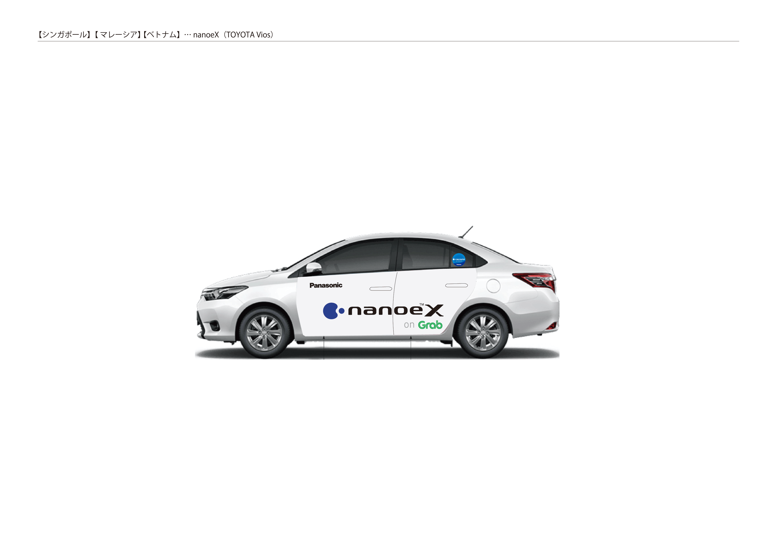

Vehículo GrabCar Premium equipado con generador nanoe ™ X

**Osaka, Japón, 14 de enero de 2021.-** Panasonic Corporation anunció hoy la colaboración con Grab Holdings Inc, la app de movilidad líder en el sudeste asiático, con el objetivo de elevar aún más los estándares de GrabCar Premium al brindar una experiencia de viaje más limpia y cómoda para los pasajeros utilizando la tecnología **nanoe™ X**. La iniciativa contará con 5,500 vehículos GrabCar Premium en cinco ciudades de cuatro países (Kuala Lumpur (Malasia), Singapur, Ciudad Ho Chi Minh y Hanoi (Vietnam) y Yakarta (Indonesia)), los cuales estarán equipados con generadores nanoe™ X y disponibles a mediados de enero de 2021.

La asociación entre Panasonic y Grab también buscará promover la importancia de la calidad del aire aprovechando las soluciones *online* y *offline* únicas de GrabAds. La campaña incluye posicionamiento del producto en el automóvil, así como presencia en la página principal de la aplicación Grab, donde será visible para más de 214 millones de teléfonos inteligentes en el sudeste asiático. GrabAds se está convirtiendo cada vez más en la plataforma publicitaria elegida por las marcas en el sudeste asiático.

En los últimos años, el interés por la calidad del aire ha aumentado en todo el mundo. Bajo el lema "QUALITY AIR FOR LIFE", principalmente en el sudeste asiático, Panasonic ofrece soluciones para la calidad del aire que controlan la temperatura, humedad, ventilación y flujo de aire para ofrecer entornos con aire de alta calidad adaptados a hogares, tiendas, oficinas, etc. El núcleo de estas soluciones es la tecnología limpia nanoe™*1, patentada por Panasonic.

Nanoe™ es una partícula ion de tamaño nanométrico producido al aplicar un alto voltaje al agua contenida en el aire y que contiene radicales hidroxilo (componentes altamente reactivos) que actúan fácilmente sobre diversas sustancias. La producción de estos radicales hidroxilo se ha multiplicado por diez en comparación con los productos convencionales, y nanoe™ X se utiliza en electrodomésticos como purificadores de aire, aires acondicionados, lavadoras y refrigeradores; así como en automóviles, trenes y equipos de climatización comerciales debido a sus diversos efectos, como la deodorización*2, supresión de bacterias*3 y alérgenos*4.

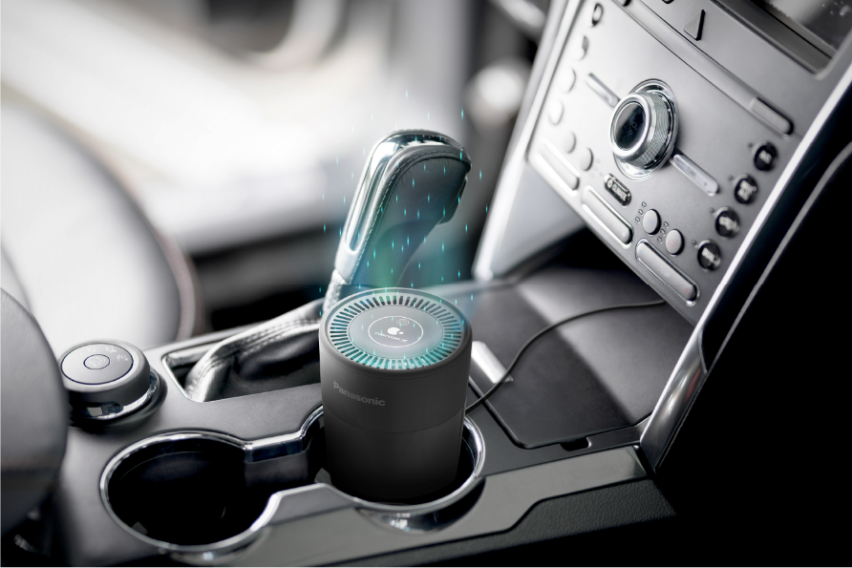

El generador nanoe™ X, que se instalará en los vehículos GrabCar Premium, funciona a través de un puerto USB y es lo suficientemente compacto como para caber en un portavasos de automóvil, lo que facilita la generación de nanoe™ X para limpiar el aire dentro del automóvil.

Panasonic continuará buscando llevar su "QUALITY AIR FOR LIFE" en distintas áreas de nuestras vidas y la sociedad, incluidos campos relacionados a electrodomésticos, la automoción y vivienda, para ofrecer un estilo de vida saludable.

**Ubicación:**

Kuala Lumpur en Malasia, Singapur, Ciudad Ho Chi Minh y Hanoi en Vietnam y Yakarta, Indonesia

**Periodo:**

Desde mediados de enero hasta mediados de marzo de 2021

**Objetivo:**

5,500 vehículos GrabCar Premium en funcionamiento en las cinco ciudades de los cuatro países mencionados anteriormente.

**Enlaces relacionados:**

QUALITY AIR FOR LIFE

<https://www.panasonic.com/global/consumer/clean/ja/qafl.html>

Notas:

*1 nanoe™ tiene una vida útil aproximadamente seis veces mayor a la de los iones ordinarios*, por lo que se extiende sobre un área más amplia. Su contenido de agua es aproximadamente 1,000 veces** mayor que el de los iones de aire (en volumen) y es un ión débilmente ácido que es suave para la piel y el cabello.

nanoe™ y la marca nanoe™ son marcas comerciales de Panasonic Corporation. (Acerca de nanoe™: http://panasonic.jp/nanoe/)

*Comparación con iones de aire. Vida útil de los iones de aire comunes: decenas de segundos a 100 segundos. Vida de nanoe™: aprox. 600 segundos (según nuestra investigación).

**Comparación entre iones de aire comunes (iones negativos) (tamaño de partícula representativo: 1.3 nm) y nanoe™ (tamaño de partícula representativo: 13 nm). (Investigación interna de Panasonic)

*2 Los siguientes efectos se han verificado después de cerca de 12 minutos en un espacio de aproximadamente 23 m3. Sin embargo, este no es el resultado de la medición en el espacio de uso real.

● Organización de prueba: Centro de análisis de productos, Panasonic Corporation.

● Método de prueba: verificado mediante el método de escala de intensidad de olor de seis niveles en una sala de pruebas de aproximadamente 23 m3.

● Método de desodorización: nanoe™ liberado.

● Sustancia de prueba: olor a humo de cigarrillo adherido.

● Resultado de la prueba: intensidad del olor reducida en 2.4 en 12 minutos (4AA33-160615-N04).

*3 Los siguientes efectos se han verificado después de aproximadamente 4 horas en un espacio de aproximadamente 25 m3 (sin embargo, los resultados no se miden en el espacio de uso real).

● Organización de prueba: Centro de Investigación Kitasato para Ciencias Ambientales.

● Método de prueba: la cantidad de bacterias se mide después de la exposición directa en una sala de prueba hermética de aproximadamente 25 m3 de tamaño.

● Método de inhibición: nanoe™ liberado.

● Sustancia de prueba: bacterias en el aire.

● Tipos de bacterias analizadas: 1 tipo.

● Resultado de la prueba: 99% o más de inhibición en 4 horas (24_0301_1)

*4 Los siguientes efectos se han verificado después de aproximadamente 24 horas en un espacio de aproximadamente 23 m3. (Sin embargo, este no es el resultado de la medición en un espacio de uso real.

● Organización de prueba: Centro de análisis de productos de Panasonic.

● Método de prueba: verificado mediante el método de electroforesis en una sala de prueba de aproximadamente 23 m3.

● Método de inhibición: liberación de nanoe™.

● Sustancia de prueba: alérgenos.

● Resultado de la prueba: 99% o más de inhibición en 24 horas (4AA33 -151001-F01).

**Acerca de Panasonic**

Panasonic Corporation es líder mundial en el desarrollo de diversas tecnologías y soluciones de electrónica para clientes en los negocios de electrónica de consumo, vivienda, automotriz y B2B. La compañía, que celebró su centenario en 2018, se ha expandido globalmente y ahora opera 528 subsidiarias y 72 compañías asociadas en todo el mundo, registrando ventas netas consolidadas de 7.49 trillones de yenes al cierre del año fiscal, finalizado el 31 de marzo de 2020. Comprometida con la búsqueda de un nuevo valor a través de la innovación entre sus diversas divisiones de negocios, la empresa utiliza sus tecnologías para crear una vida y un mundo mejor para sus clientes. Para obtener más información acerca de Panasonic, visite: <http://www.panasonic.com/global>.

En México, Panasonic opera desde 1979 con oficinas corporativas en Ciudad de México y oficinas comerciales en Guadalajara, Monterrey y Tijuana. Para obtener más información acerca de Panasonic México, visite: [www.panasonic.com.mx](http://www.panasonic.com.mx/).

**Contacto para prensa**

**QPRW QPRW**

Natalia Castillo José Sámano

[natalia@qprw.co](mailto:natalia@qprw.co) [jose@qprw.co](mailto:jose@qprw.co)

**Redes Sociales:**

Facebook: [@PanasonicMx](https://www.facebook.com/PanasonicMx)

Twitter: [@vivepanasonic](https://twitter.com/vivepanasonic)

Instagram: [@panasonicmexico](https://www.instagram.com/panasonicmexico/)

YouTube: [Panasonic México](https://www.youtube.com/user/vivePanasonic)